抓落实、优服务
——海口市人力资源开发局推动2022年
失业补助金政策惠民生

一、2022年失业补助金政策
1、申领对象。对2022年1月1日至12月31日期间新发生的领取失业保险金期满仍未就业的失业人员、失业停保且不符合领取失业保险金条件的参保失业人员，发放失业补助金。
2、发放标准。参保缴费满1年的，按每月600元标准发放；参保缴费不满1年的，按每月300元标准发放。失业补助金原则上统一通过社会保障卡发放。
3、申领期限。失业补助金只能申领一次，申领期限不超过6个月。
4、其他规定。领取失业补助金期间不享受失业保险金、代缴基本医疗保险费、丧葬补助金和抚恤金。失业人员领取失业补助金期满、被用人单位招用并参保、死亡、应征服兵役、移居境外、享受城镇职工基本养老保险或城乡居民养老保险待遇、被判刑收监执行的，正在领取社会保险补贴的灵活就业人员，停发失业补助金。领取失业补助金期限不核减参保缴费年限。
对符合2021年原失业补助金政策申领范围的参保失业人员，其提出的失业补助金申请，要继续按原政策规定审核并发放待遇。
5、政策执行期限。失业补助金政策执行至2022年12月31日。
6、办理方式
（1）手机端办理。
可通过手机微信扫描识别电子社保卡小程序进行业务申请。
1、通过手机微信“扫一扫”识别电子社保卡小程序

2、点击“失业保险待遇申领”
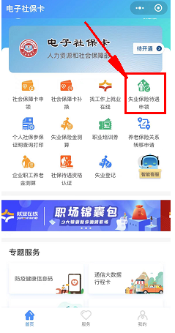
（如未领取电子社保卡按照步骤领取再使用）
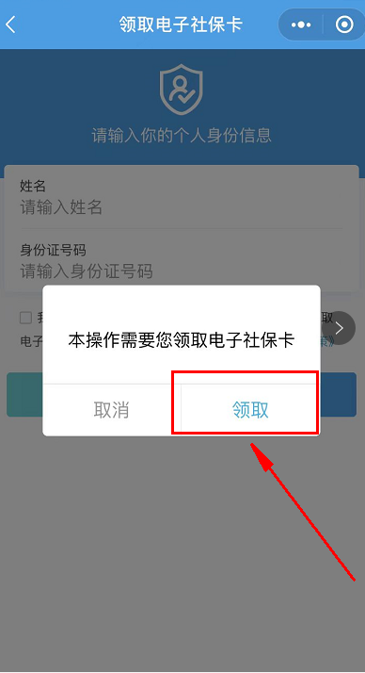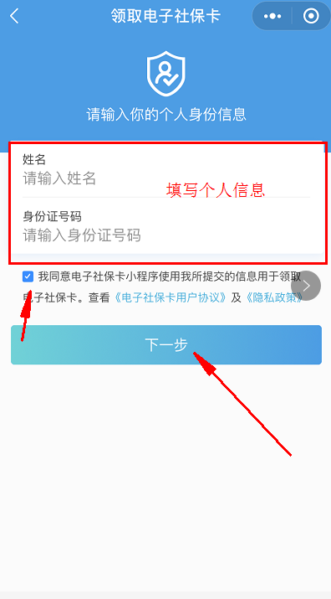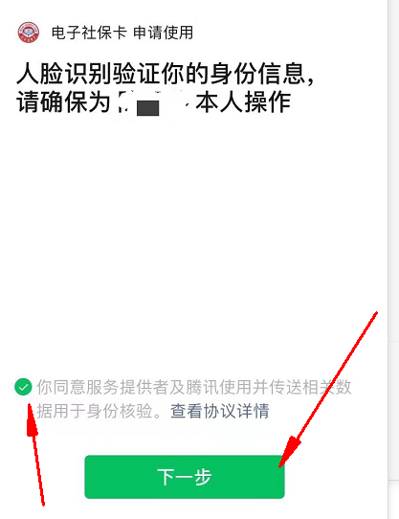

3、点击“失业补助金申领条件去申领”
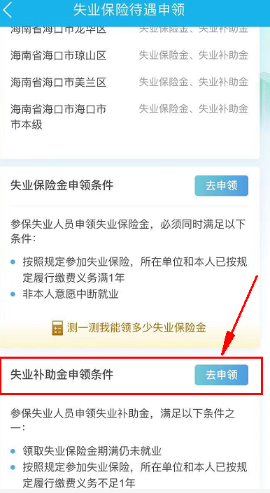
- 填写基本信息→点击“选择参保地”→点击“提交申请”
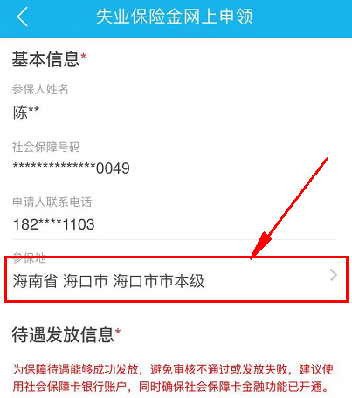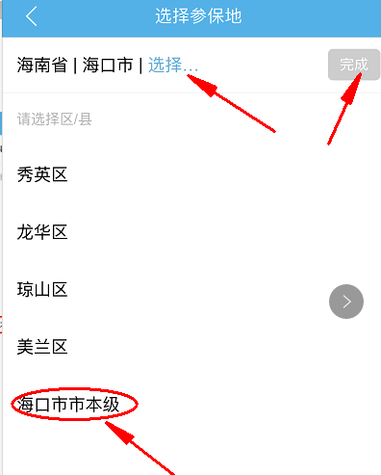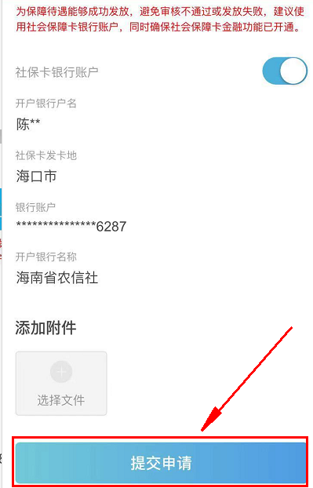

- 网页端办理。海南省人力资源和社会保障政务服务平台(网址：https://ggfw.hainan.gov.cn/zwfwpt/#/)
1、登陆海南省人力资源和社会保障政务服务平台
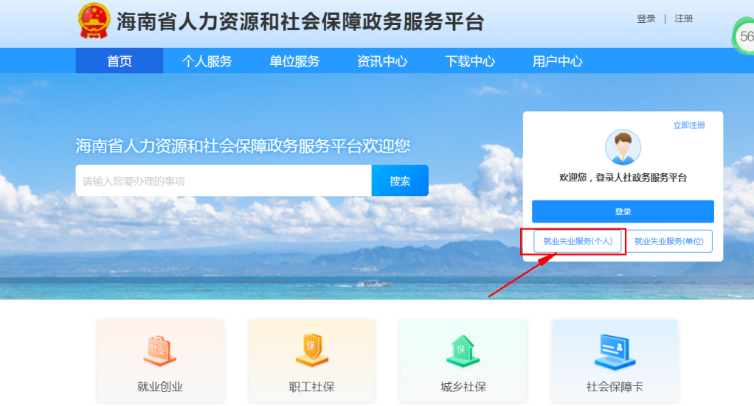
- 填写账号信息登录
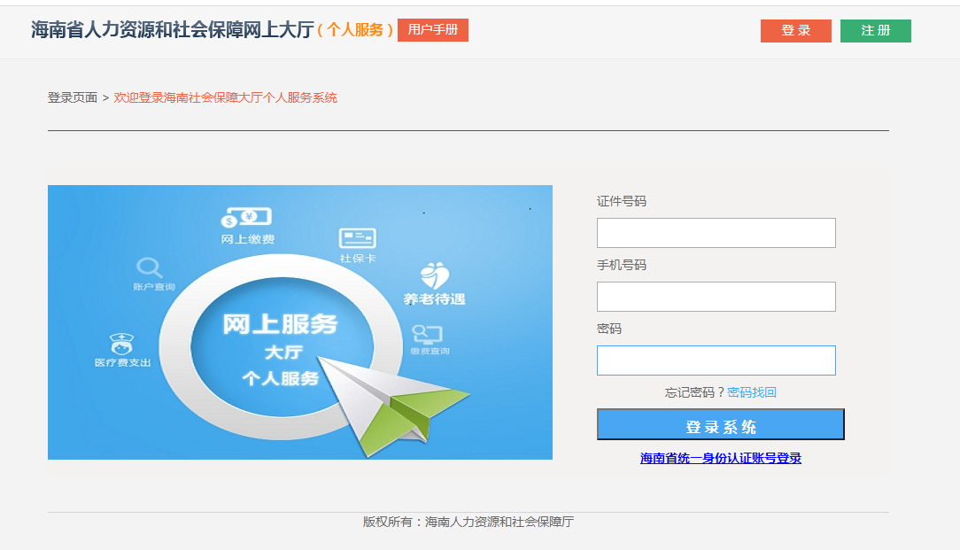
- 点击“就业失业服务（个人）”→点击“失业保险”→点击“失业补助金申请”→填写信息，
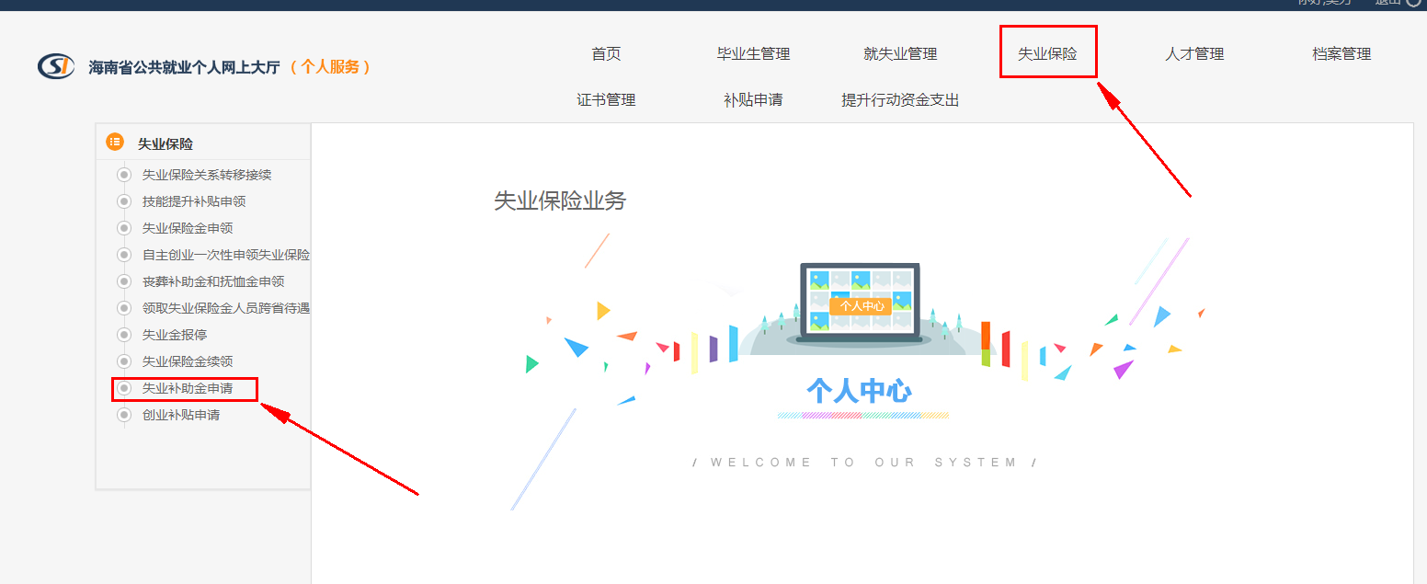
4、填写基本信息→点击“暂存”→点击“提交”

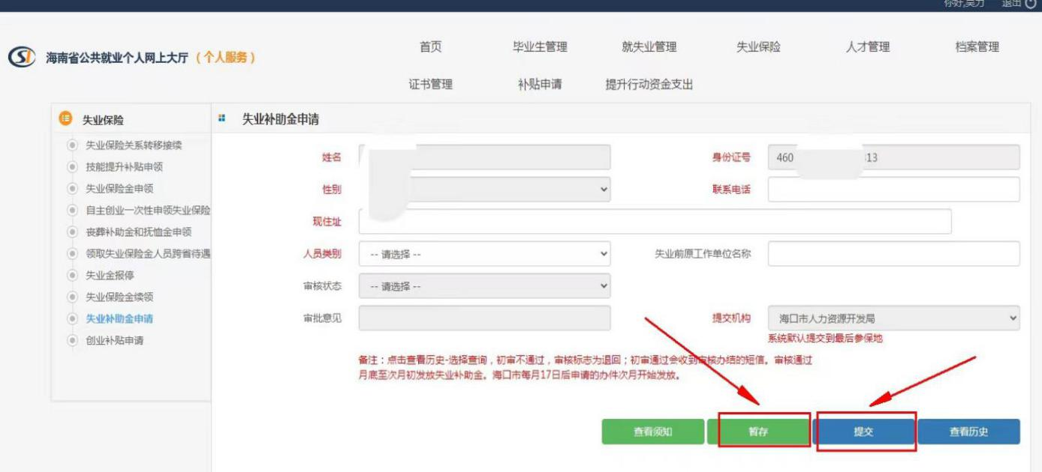
（3）现场办理
携带本人身份证或社保卡填写《海口市失业补助金申请表》选择就近地点交表办理。
办理地点
序号 | 地点名称 | 地址 | 联系电话
1 | 海口市人力资源开发局 | 海口市美兰区蓝天路南侧嘉华路2号海口市人力资源开发局一楼办事大厅 | 0898-65231585
2 | 海口市秀英区劳动就业和社会保障管理中心 | 海口市秀英区美俗路3-4 | 0898-68662149
3 | 海口市龙华区劳动就业和社会保障管理中心 | 海口市龙华区金园路2号龙华金园办公区406室 | 0898-68555348
4 | 海口市琼山区劳动就业和社会保障管理中心 | 海口市琼山区文庄路8号 | 0898-65855796
5 | 海口市美兰区劳动就业和社会保障管理中心 | 海口市美兰区晋江横街30号 | 0898-65303335

二、主要做法及成效
一是简化流程，优化经办服务。简化申领流程和材料，推广全程网办。针对现场申领易造成人员聚集的情况，开通一窗通办窗口，提高经办服务能力，防范“排长队”现象发生。
二是“线上线下”同步宣传发动。印制失业补助金网上申领指南，介绍补助金的申领范围、申领渠道及咨询方式等，让政策浅显易懂、步骤简单明了，确保群众好理解、易操作。 经办人员现场和电话解答等方式积极宣传失业补助金政策，集中开展用人单位失业补助金政策宣讲培训，通过以上多种宣传形式拓宽政策覆盖面，确保参保企业、参保职工及时知晓政策，并办理补助金申领手续。
三是“快捷利好”求时效。充分发挥政策时效性，努力压缩办理时限，实现失业补助金申领办结时限由20个工作日压缩提速3个工作日内办结，及时将失业补助金及发放到失业人员手中。
四是提升失业补助金申领便捷性。推行线上线下并行办理，推广“免跑即领”、“免证即办”经办新模式。
“免跑即领”。大力推行网上办理，减少经办接触，降低聚集风险。失业人员可以登录海南省人力资源和社会保障政务服务平台、海南一卡通app、电子社保卡小程序等渠道申领。
“免证即办”。全面取消证明材料、申领时限、捆绑条件和附加义务，失业人员申领无须提供失业证明，无须转移职工档案，无须现场签到，仅凭身份证或社保卡就可以申领。
五是“全省通办”，便利办事触手可及。推动补助金申
领全省通办，让失业人员在新防疫条件下更方便更快捷地领到失业保补助金，帮助异地群众便捷申请失业保险金业务，满足群众办事需求。
今年以来，累计受理失业补助金申请15929人次，发放10572人次失业补助金1187.94万元。
三、失业补助金政策高频咨询问题
1、问：哪些人可以申请失业补助金？
答：2022年1月1日至12月31日期间新发生的领取失业保险金期满仍未就业的失业人员、失业停保且不符合领取失业保险金条件的参保失业人员，可以申领失业补助金。

2、问：失业补助金如何申领？
答：线下申领：失业补助金已经实行全省通办。不论在省内哪里参保，只要带上身份证，就近前往就业经办服务窗口申领即可。
线上申请：1.电子社保卡小程序（失业补助金）；2.海南省人力资源和社会保障政务服务平台。

3、问：失业补助金发放标准是多少？
答：对符合2022年失业补助金政策申领范围的参保失业人员，参保缴费满1年的，按每月600元标准发放；参保缴费不满1年的，按每月300元标准发放。另外，对符合2021年原失业补助金政策申领范围的参保失业人员，继续按原政策规定审核并发放待遇。

4、问：2020年、2021年已经申领过失业补助金的参保失业人员，2022年还可以继续申请吗？
答：不能。失业补助金只能申领一次，且申领期限不超过6个月。

